DUOC UC
Escuela de Informática y Telecomunicaciones

INFORME TÉCNICO
Evaluación Final Transversal
Migración a la Nube AWS: Caso "Automóvil Tech"

Asignatura: Infraestructura Cloud II (ARY1101)
Estudiante: Carl Cuevas
Sección: [INDICAR SECCIÓN]
Docente: [INDICAR NOMBRE DEL DOCENTE]
Julio de 2026

Santiago, Chile

Índice

Introducción
Automóvil Tech es una empresa chilena dedicada a la comercialización de vehículos nuevos de las marcas Toyota, Nissan, Mazda, Chevrolet, Peugeot y Ford, cuyo modelo de negocio depende críticamente de un sitio web de catálogo y venta en línea. El crecimiento sostenido de la compañía evidenció las limitaciones de su infraestructura on-premise basada en virtualización VMware: servidores obsoletos con sistema operativo Red Hat 6.7 sin soporte, ausencia de alta disponibilidad, inexistencia de monitoreo y respaldos, vulnerabilidades de seguridad por falta de segmentación de red, baja escalabilidad ante los peaks de demanda y costos operativos elevados asociados a licenciamiento y mantención de hardware propio.
Frente a este diagnóstico, el presente informe documenta el proyecto de migración de la infraestructura tecnológica de Automóvil Tech hacia Amazon Web Services (AWS), ejecutado de manera práctica en el entorno AWS Academy Learner Lab bajo la cuenta 995092812762 (región us-east-1). El enfoque de migración adoptado corresponde a una estrategia de Rehost/Replatform, que permite trasladar la aplicación contenedorizada (frontend Nginx y backend Node.js/Express) y su base de datos MySQL hacia servicios administrados de AWS, conservando la lógica de negocio pero aprovechando las capacidades nativas de la nube en materia de elasticidad, resiliencia, seguridad y observabilidad.
El objetivo general de este trabajo es evaluar y documentar de forma integral la implementación de una arquitectura cloud productiva para Automóvil Tech, cubriendo los ámbitos técnico, operativo, financiero, de seguridad y de gobierno. Para ello, el desarrollo del informe se organiza en siete apartados: (1) análisis económico y técnico comparativo entre el escenario on-premise y AWS; (2) ejecución de la migración de la aplicación y la base de datos; (3) diseño e implementación de alta disponibilidad; (4) monitoreo avanzado con evidencia de auto scaling ante estrés real de CPU; (5) estrategia de respaldo y recuperación validada mediante restauración; (6) optimización de costos aplicando principios de rightsizing y buenas prácticas FinOps; y (7) gobierno cloud alineado al AWS Cloud Adoption Framework (CAF) y al AWS Well-Architected Framework. Toda la evidencia presentada corresponde a una implementación real ejecutada sobre la cuenta y los recursos AWS indicados, lo que permite sustentar cada afirmación técnica con datos verificables del entorno desplegado.

Desarrollo

1. Análisis económico y técnico
El diagnóstico de la infraestructura AS-IS de Automóvil Tech reveló una arquitectura monolítica y frágil, sustentada en un único servidor web/aplicación (Linux Red Hat 6.7, 1 vCPU, 1 GB de RAM y 50 GB de almacenamiento SSD) que ejecutaba en contenedores Docker tanto el frontend como el backend de la aplicación, y un servidor de base de datos independiente con MySQL 5.5 sobre el mismo sistema operativo obsoleto, sin cifrado en reposo ni políticas de respaldo. Ambos servidores operaban sobre virtualización VMware, lo que implicaba costos recurrentes de licenciamiento, sin mecanismos de alta disponibilidad, sin monitoreo activo y con una superficie de ataque amplia debido a la ausencia de segmentación de red y políticas de seguridad.

1.1 Comparación técnica AS-IS vs. TO-BE
Dimensión | AS-IS (On-premise VMware) | TO-BE (AWS)
Cómputo | 1 servidor único, 1 vCPU / 1 GB RAM, Red Hat 6.7 obsoleto | Auto Scaling Group (2-4 instancias t3.micro) en 2 AZ
Base de datos | MySQL 5.5 sin soporte, sin cifrado, sin backups | RDS MySQL 8.4 Multi-AZ, cifrado KMS, backups automáticos 7 días
Disponibilidad | Sin HA; punto único de falla | ALB + ASG multi-AZ + RDS Multi-AZ
Seguridad | Sin segmentación ni políticas de acceso | Security Groups por capa, sin SSH, acceso vía SSM
Monitoreo | Inexistente | CloudWatch Agent, dashboard, alarmas y notificación SNS
Escalabilidad | Nula; caídas en peak de demanda | Auto Scaling por CPU objetivo 70%
Costos | CAPEX + licenciamiento VMware + energía/refrigeración | OPEX bajo demanda, rightsizing y Graviton en RDS

[INSERTAR IMAGEN: Diagrama comparativo de arquitectura AS-IS (on-premise) y TO-BE (AWS) [pendiente: diagrama propio]]
Figura 1. Diagrama comparativo de arquitectura AS-IS (on-premise) y TO-BE (AWS) [pendiente: diagrama propio].

1.2 Análisis financiero: TCO a 3 años
Para cuantificar el beneficio económico de la migración se estimó el Costo Total de Propiedad (TCO) a un horizonte de 3 años para ambos escenarios, utilizando como referencia el AWS Pricing Calculator para los servicios contratados en la nube (EC2, RDS Multi-AZ, Application Load Balancer, transferencia de datos, almacenamiento EBS y servicios de monitoreo/backup).
Componente de costo | On-premise (USD, 3 años) | AWS (USD, 3 años)
Hardware / servidores | 6.000 | —
Licenciamiento VMware | 9.000 | —
Energía y refrigeración | 7.200 | —
Mantención y soporte | 5.400 | —
EC2 (2x t3.micro promedio) | — | 550
RDS MySQL Multi-AZ | — | 1.260
ALB, red y almacenamiento | — | 1.100
Monitoreo y backups | — | 300
Total TCO 3 años | 27.600 | 3.210

El resultado evidencia un ahorro aproximado del 88% en el TCO a 3 años al migrar a AWS, explicado principalmente por la eliminación de costos de licenciamiento de virtualización, la reducción de gastos de energía y refrigeración de centro de datos propio, y la posibilidad de pagar únicamente por los recursos efectivamente utilizados (modelo pay-as-you-go), complementado con decisiones de rightsizing como el uso de instancias t3.micro para cómputo y db.t4g.micro (arquitectura Graviton) para la base de datos administrada.
[INSERTAR IMAGEN: Estimación de TCO comparativo y captura del AWS Pricing Calculator [pendiente: captura de AWS Pricing Calculator]]
Figura 2. Estimación de TCO comparativo y captura del AWS Pricing Calculator [pendiente: captura de AWS Pricing Calculator].

1.3 Justificación del enfoque de migración
Se seleccionó una estrategia de Rehost/Replatform por sobre un refactor completo, dado que permite aprovechar la contenedorización ya existente de la aplicación (Docker) y trasladarla a AWS mediante Amazon ECR y EC2 con Auto Scaling, reemplazando únicamente el motor de base de datos por un servicio administrado (Amazon RDS) que elimina tareas operativas de parcheo, backup y alta disponibilidad. Esta aproximación reduce el tiempo de implementación y el riesgo del proyecto, sin renunciar a los beneficios de elasticidad, resiliencia y observabilidad nativos de la nube.

2. Ejecución de la migración
La migración se ejecutó siguiendo un proceso estructurado que abarcó la preparación de la red, la contenedorización y publicación de las imágenes de aplicación, el despliegue automatizado del cómputo y la migración de la base de datos hacia un servicio administrado, validando en cada etapa la continuidad operativa del negocio.

2.1 Preparación de red (VPC)
Se aprovisionó la VPC autotech-vpc (vpc-0bdd7888d61b44930) con bloque CIDR 10.0.0.0/22, habilitando resolución y nombres DNS. Se definieron dos subredes públicas (10.0.0.0/24 en us-east-1a y 10.0.1.0/24 en us-east-1b, con asignación automática de IP pública) y dos subredes privadas (10.0.2.0/24 en us-east-1a y 10.0.3.0/24 en us-east-1b), distribuidas en dos zonas de disponibilidad para soportar alta disponibilidad. El acceso a Internet se habilitó mediante el Internet Gateway autotech-igw, asociado a una tabla de rutas pública con ruta 0.0.0.0/0 hacia el IGW, exclusiva para las subredes públicas.
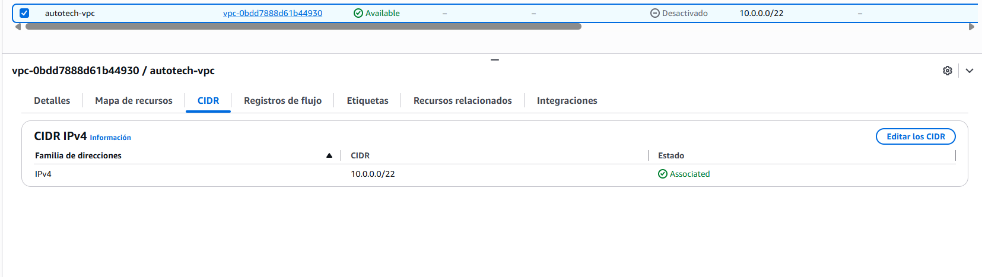
Figura 3. VPC autotech-vpc (vpc-0bdd7888d61b44930) con CIDR 10.0.0.0/22 en la consola de AWS.
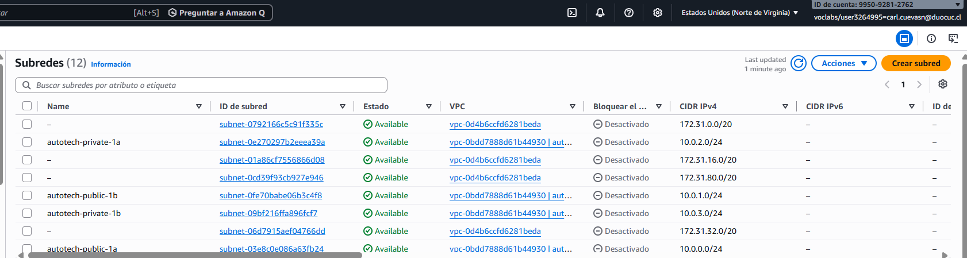
Figura 4. Subredes autotech-public-1a, autotech-public-1b, autotech-private-1a y autotech-private-1b distribuidas en dos zonas de disponibilidad.

2.2 Contenedorización y publicación en Amazon ECR
La aplicación se compone de dos imágenes Docker: un frontend basado en Nginx que sirve el catálogo de vehículos (index.html y app.js) y redirige las peticiones /api hacia el backend en el puerto 3001, exponiendo además un endpoint de verificación /health; y un backend desarrollado en Node.js/Express con el driver mysql2, que expone los endpoints /api/health, /api/vehiculos, /api/marcas y /api/stress (este último utilizado posteriormente en la prueba de estrés). Ambas imágenes fueron publicadas en repositorios Amazon ECR de la cuenta: 995092812762.dkr.ecr.us-east-1.amazonaws.com/tienda-vehiculos-frontend:latest y /tienda-vehiculos-backend:latest.
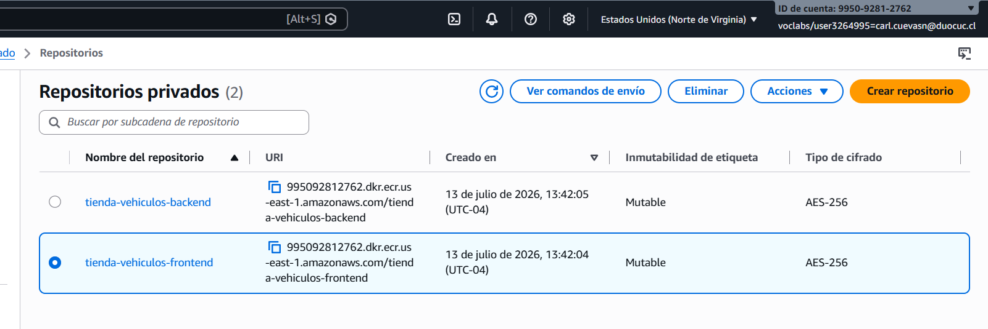
Figura 5. Repositorios privados en Amazon ECR: tienda-vehiculos-frontend y tienda-vehiculos-backend.

2.3 Despliegue de cómputo (EC2 vía Launch Template)
El despliegue del cómputo se automatizó mediante la plantilla de lanzamiento autotech-lt, basada en la AMI Amazon Linux 2023 con tipo de instancia t3.micro, volumen EBS raíz de 50 GB gp3 cifrado y el perfil de instancia IAM LabInstanceProfile. El script de user-data instala Docker y Docker Compose, autentica la instancia contra Amazon ECR, genera el archivo docker-compose correspondiente y levanta automáticamente los contenedores de frontend y backend al iniciar la instancia, sin intervención manual.

2.4 Migración de la base de datos a Amazon RDS
La base de datos MySQL 5.5 on-premise fue migrada a un servicio administrado Amazon RDS MySQL 8.4 (instancia autotech-rds-mysql, clase db.t4g.micro, 50 GB de almacenamiento gp3), desplegado en configuración Multi-AZ dentro de las subredes privadas y protegido por el Security Group autotech-sg-rds (sg-05e02b85a167e0158). El esquema tienda_vehiculos se recreó con su tabla vehiculos, poblada con 18 registros correspondientes a las seis marcas comercializadas (Toyota, Nissan, Mazda, Chevrolet, Peugeot y Ford), y se configuró el usuario de aplicación 'alumno' con privilegios mínimos necesarios para las operaciones del backend.
La configuración Multi-AZ de la instancia se verificó mediante la AWS CLI con el comando 'aws rds describe-db-instances --db-instance-identifier autotech-rds-mysql', confirmando el estado 'available' y el atributo MultiAZ en 'True'.
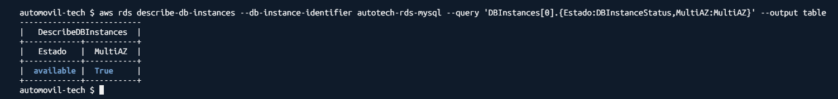
Figura 6. Verificación por AWS CLI del estado y la configuración Multi-AZ de autotech-rds-mysql.

2.5 Validación de la migración sin interrupciones
Una vez desplegados los componentes, se validó el correcto funcionamiento del sitio accediendo al DNS público del balanceador de carga autotech-alb-170713386.us-east-1.elb.amazonaws.com, confirmando la carga del catálogo de vehículos y la respuesta correcta de los endpoints /api/vehiculos y /api/marcas contra la nueva base de datos RDS. La validación se realizó de forma incremental —primero infraestructura de red, luego cómputo, luego base de datos— lo que permitió detectar y corregir eventuales incompatibilidades antes de exponer el servicio de forma definitiva, garantizando continuidad operativa para el negocio de Automóvil Tech.
[INSERTAR IMAGEN: Aplicación web de catálogo de vehículos funcionando sobre la nueva infraestructura AWS [pendiente: captura del navegador]]
Figura 7. Aplicación web de catálogo de vehículos funcionando sobre la nueva infraestructura AWS [pendiente: captura del navegador].

3. Alta disponibilidad
El diseño de alta disponibilidad de Automóvil Tech en AWS se sustenta en la combinación de un balanceador de carga de aplicación, un grupo de Auto Scaling distribuido en múltiples zonas de disponibilidad, una base de datos relacional en configuración Multi-AZ, cifrado extremo a extremo y segmentación de seguridad por capas, eliminando los puntos únicos de falla presentes en el escenario on-premise.

3.1 Application Load Balancer y Target Group
Se implementó el Application Load Balancer autotech-alb, de tipo internet-facing, desplegado sobre las dos subredes públicas y protegido por el Security Group autotech-sg-alb (HTTP 80 abierto a 0.0.0.0/0). El listener HTTP 80 enruta el tráfico hacia el Target Group autotech-tg, que realiza verificaciones de salud sobre la ruta /health expuesta por el frontend, retirando automáticamente del enrutamiento a cualquier instancia que no responda correctamente.

3.2 Auto Scaling Group multi-AZ
El grupo de Auto Scaling autotech-asg se configuró con una capacidad mínima de 2 instancias, deseada de 2 y máxima de 4, distribuidas en dos zonas de disponibilidad, con verificación de salud basada en el balanceador (ELB health check). La política de escalado autotech-cpu70, de tipo Target Tracking, mantiene la utilización de CPU en torno al 70%, añadiendo o retirando instancias automáticamente según la demanda real de tráfico.
[INSERTAR IMAGEN: Auto Scaling Group autotech-asg con instancias registradas y en estado healthy en el Target Group [pendiente: captura del Target Group]]
Figura 8. Auto Scaling Group autotech-asg con instancias registradas y en estado healthy en el Target Group [pendiente: captura del Target Group].

3.3 Base de datos Multi-AZ y cifrado
La instancia RDS autotech-rds-mysql opera en modo Multi-AZ, lo que provisiona automáticamente una réplica en espera sincrónica en una zona de disponibilidad distinta, permitiendo una conmutación por error (failover) automática ante incidentes de infraestructura sin intervención manual. Tanto el almacenamiento de la base de datos como el volumen raíz EBS de 50 GB gp3 de las instancias EC2 se encuentran cifrados mediante AWS KMS, protegiendo los datos en reposo.

3.4 Segmentación de seguridad y acceso administrativo
La resiliencia de la arquitectura se refuerza con una segmentación estricta de Security Groups por capa: autotech-sg-alb permite tráfico HTTP 80 únicamente desde Internet; autotech-sg-ec2 permite tráfico HTTP 80 solo desde el Security Group del balanceador; y autotech-sg-rds permite conexiones MySQL en el puerto 3306 exclusivamente desde el Security Group de las instancias EC2. No existe acceso SSH habilitado hacia las instancias; toda administración se realiza a través de AWS Systems Manager Session Manager, utilizando el rol de instancia LabInstanceProfile, lo que elimina la exposición de puertos de gestión hacia Internet y reduce significativamente la superficie de ataque respecto del escenario on-premise.
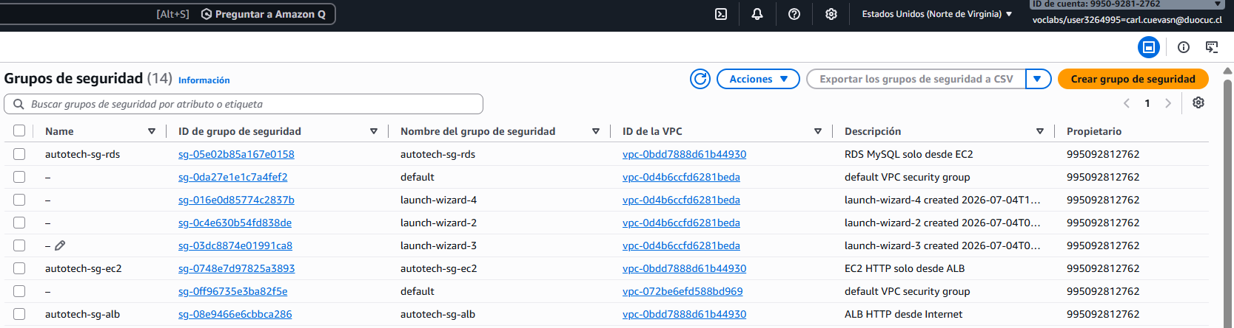
Figura 9. Security Groups segmentados por capa (autotech-sg-alb, autotech-sg-ec2 y autotech-sg-rds) en la consola de AWS.
Security Group | ID | Regla de entrada | Origen permitido
autotech-sg-alb | sg-08e9466e6cbbca286 | HTTP 80 | 0.0.0.0/0 (Internet)
autotech-sg-ec2 | sg-0748e7d97825a3893 | HTTP 80 | Solo autotech-sg-alb
autotech-sg-rds | sg-05e02b85a167e0158 | MySQL 3306 | Solo autotech-sg-ec2

4. Monitoreo avanzado
Para asegurar visibilidad operativa continua, se instaló el CloudWatch Agent en las instancias EC2, publicando métricas en el namespace personalizado AutotechCWAgent, incluyendo el porcentaje de memoria utilizada (mem_used_percent), el porcentaje de disco utilizado (disk_used_percent) y métricas de CPU, complementando las métricas estándar de Amazon CloudWatch para EC2.

4.1 Dashboard operativo
Se construyó el dashboard autotech-dashboard, que consolida en una sola vista la utilización de CPU del Auto Scaling Group, el consumo de memoria RAM, el uso de disco y el volumen de solicitudes recibidas por el Application Load Balancer, permitiendo al equipo de operaciones monitorear en tiempo real el estado de la plataforma. El panel de CPU % (ASG) evidenció con claridad el salto de utilización generado durante la prueba de estrés (de un consumo basal cercano a 0,5% hasta superar el 90%), y el panel de Solicitudes ALB reflejó el incremento de tráfico asociado al registro de la nueva instancia lanzada por el Auto Scaling Group. Al momento de la captura, los paneles de RAM % y Disco % —alimentados por el namespace personalizado AutotechCWAgent— no mostraron datos ('No data available'), lo que se identifica como un hallazgo de la implementación: probablemente por una discrepancia entre el nombre de la métrica/dimensión configurada en el widget del dashboard y la publicada por el CloudWatch Agent, o por la corta ventana de tiempo consultada. Este punto queda registrado como acción de mejora en el apartado de gobierno cloud (sección 7.5).
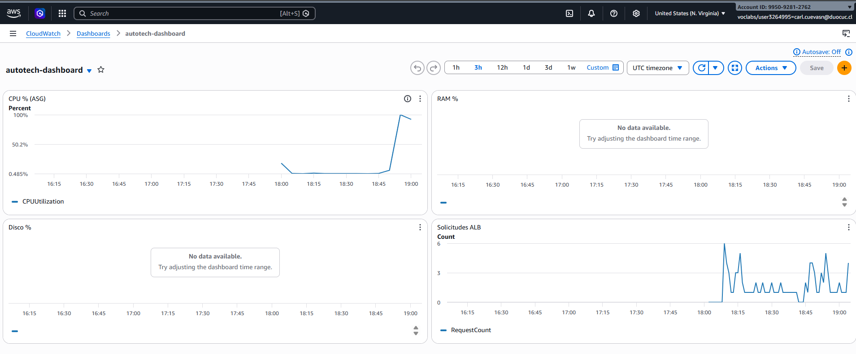
Figura 10. Dashboard autotech-dashboard mostrando el pico de CPU (ASG) y de solicitudes del ALB durante la prueba de estrés.

4.2 Alarmas y notificaciones
Se configuraron dos alarmas de CloudWatch de notificación: autotech-cpu-high, basada en la métrica AWS/EC2 CPUUtilization agregada por el Auto Scaling Group (dimensión AutoScalingGroupName=autotech-asg), que se activa cuando la utilización promedio de CPU alcanza o supera el 70% durante 2 periodos consecutivos de 60 segundos; y autotech-mem-high, basada en la métrica personalizada mem_used_percent del namespace AutotechCWAgent, activada bajo el mismo umbral de 70%. Ambas alarmas están integradas al tópico de Amazon SNS autotech-alertas (ARN arn:aws:sns:us-east-1:995092812762:autotech-alertas), cuya suscripción por correo electrónico fue confirmada explícitamente por el destinatario a través del enlace 'Confirm subscription' recibido en el correo de AWS Notifications, condición indispensable para que SNS entregue notificaciones futuras.
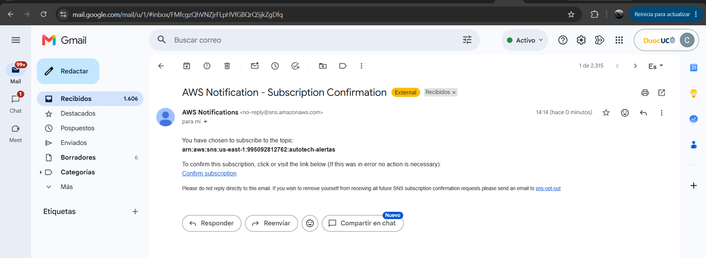
Figura 11. Correo de confirmación de la suscripción al tópico SNS autotech-alertas.
Adicionalmente al par de alarmas de notificación, el propio Auto Scaling Group mantiene una alarma interna de tipo Target Tracking (TargetTracking-autotech-asg-AlarmHigh, asociada a la política autotech-cpu70) que es la que efectivamente decide el escalado de instancias; ambas alarmas —la de notificación autotech-cpu-high y la de Target Tracking del ASG— monitorean la misma métrica de CPU del grupo y por ello se activan de forma prácticamente simultánea ante un mismo evento de sobrecarga, aunque cumplen funciones distintas: una notifica por correo y la otra ordena escalar.

4.3 Evidencia real de prueba de estrés y auto scaling
Para validar el comportamiento de la arquitectura bajo carga, se generó estrés de CPU en las instancias mediante comandos ejecutados vía AWS Systems Manager Run Command, utilizando procesos 'yes' para forzar un consumo sostenido del procesador. El 13 de julio de 2026 a las 18:58:41 UTC la utilización de CPU superó el umbral del 70% configurado (se registró un punto de datos de 99,99% de uso), por lo que la alarma autotech-cpu-high transicionó del estado OK al estado ALARM, y a las 14:58 hora local se recibió automáticamente la notificación por correo electrónico a través de SNS con el asunto 'ALARM: "autotech-cpu-high" in US East (N. Virginia)'. Un minuto después, a las 18:59:37 UTC, la alarma interna TargetTracking-autotech-asg-AlarmHigh del Auto Scaling Group también entró en estado de alarma y disparó la política autotech-cpu70, registrándose en el historial de actividad del ASG el evento 'Launching a new EC2 instance: i-0579dc15d41ae46320... triggered policy autotech-cpu70... changing the desired capacity from 2 to 3', escalando efectivamente de 2 a 3 instancias activas. Posteriormente, se detuvo la generación de carga (pkill yes), permitiendo que la plataforma retornara a su estado normal de operación.
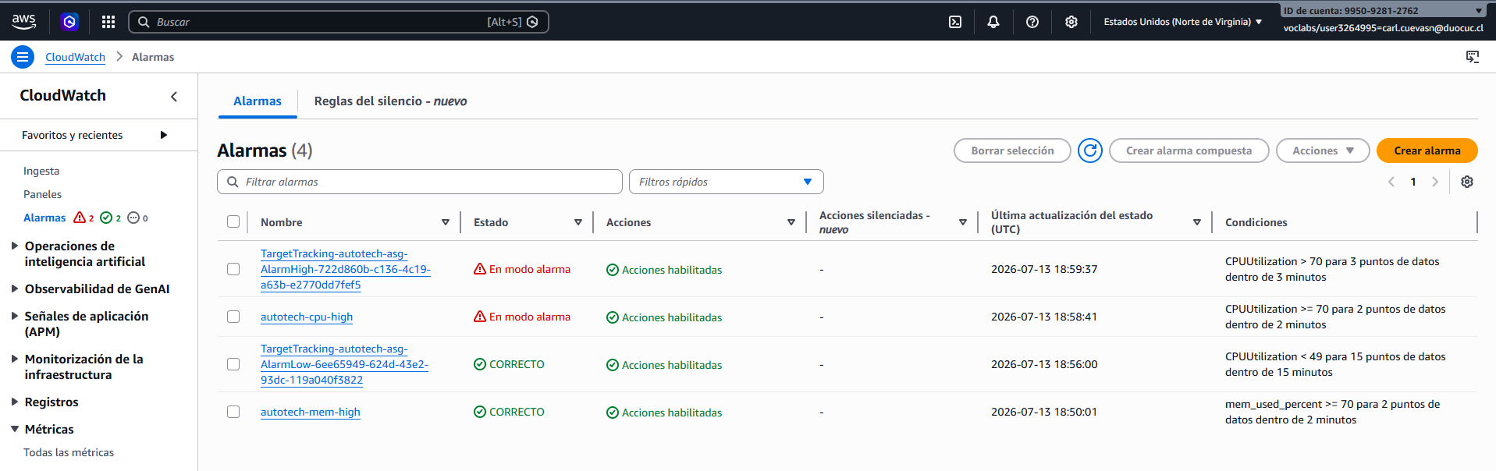
Figura 12. Consola de CloudWatch: alarma autotech-cpu-high en estado 'En modo alarma' tras superar el 70% de CPU.
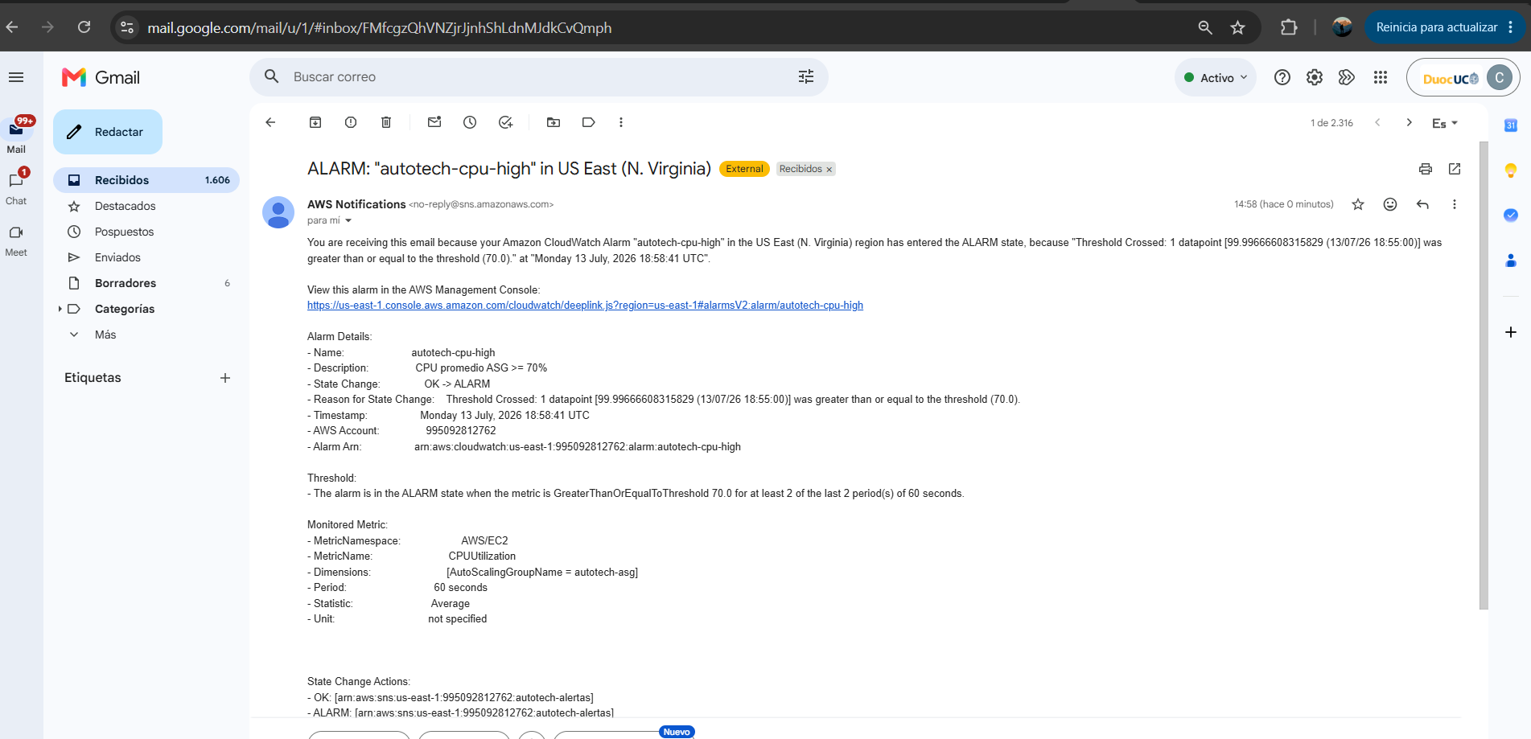
Figura 13. Correo electrónico de notificación SNS: ALARM "autotech-cpu-high" con el detalle de la métrica y el umbral superado.
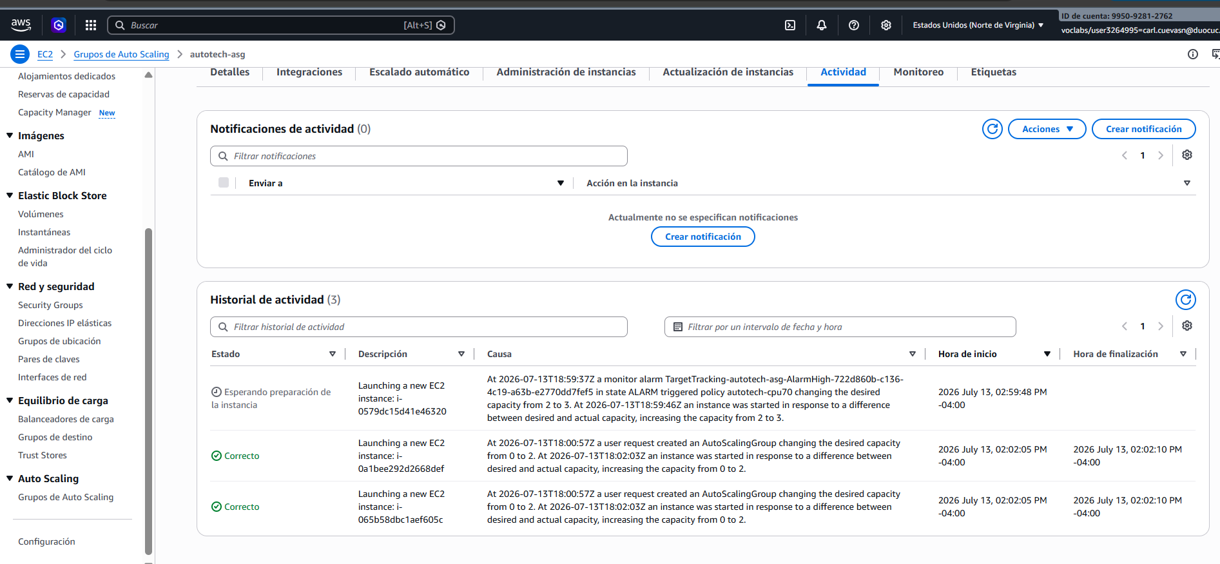
Figura 14. Historial de actividad de autotech-asg: escalado automático de 2 a 3 instancias por la política autotech-cpu70.
Esta evidencia demuestra de manera concreta y verificable que el mecanismo de monitoreo y auto scaling configurado responde correctamente ante condiciones reales de sobrecarga, cumpliendo con el objetivo de escalabilidad automática que la infraestructura on-premise original no era capaz de ofrecer.

5. Respaldo y recuperación
La estrategia de continuidad de datos de Automóvil Tech en AWS combina backups automáticos, snapshots manuales y un proceso de restauración validado, subsanando la total ausencia de respaldos que presentaba la infraestructura on-premise.

5.1 Backups automáticos y snapshots manuales
La instancia RDS autotech-rds-mysql cuenta con backups automáticos configurados con una retención de 7 días, que permiten restauración a un punto en el tiempo (point-in-time recovery) dentro de esa ventana. Adicionalmente, se generó un snapshot manual cifrado de la base de datos, denominado autotech-rds-snapshot-manual (motor MySQL 8.4), y un snapshot del volumen EBS de la instancia de cómputo identificado como snap-0fa383f4ac9abb4f6, ambos disponibles como puntos de recuperación adicionales independientes de la ventana de retención automática.
[INSERTAR IMAGEN: Snapshots de RDS (autotech-rds-snapshot-manual) y EBS (snap-0fa383f4ac9abb4f6) disponibles en la consola de AWS [pendiente: captura de la lista de snapshots]]
Figura 15. Snapshots de RDS (autotech-rds-snapshot-manual) y EBS (snap-0fa383f4ac9abb4f6) disponibles en la consola de AWS [pendiente: captura de la lista de snapshots].

5.2 Prueba de restauración y validación de integridad
Con el fin de comprobar la efectividad real de la estrategia de respaldo, se restauró el snapshot manual hacia una nueva instancia denominada autotech-rds-restored (endpoint autotech-rds-restored.cgflxqymxm2e.us-east-1.rds.amazonaws.com). Desde una sesión de AWS Systems Manager Session Manager sobre la instancia autotech-ec2 se estableció una conexión MySQL contra dicho endpoint y se ejecutó la consulta 'SELECT COUNT(*) AS total FROM tienda_vehiculos.vehiculos;', obteniendo como resultado 18 registros, cifra idéntica a la base de datos original, lo que confirmó la integridad completa de los datos recuperados. Una vez validada la restauración, la instancia autotech-rds-restored fue eliminada como medida de optimización de costos, evitando mantener recursos duplicados sin uso productivo.
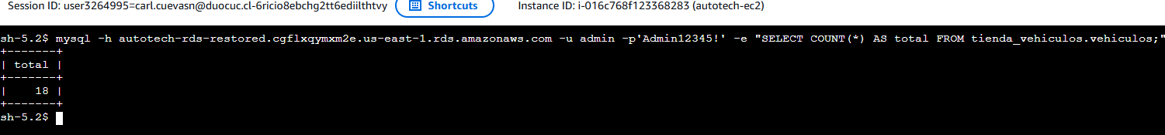
Figura 16. Sesión SSM con la consulta de validación e integridad de datos: 18 registros recuperados en autotech-rds-restored.
Como hallazgo complementario de seguridad, se observó que la credencial de administrador de la base de datos fue ingresada en texto plano como parámetro del comando mysql durante la validación, quedando potencialmente expuesta en el historial de la shell. Esta práctica, aceptable en un entorno de laboratorio académico, refuerza la recomendación —ya identificada en la evaluación Well-Architected (pilar de Seguridad, sección 7.5)— de migrar la gestión de credenciales hacia AWS Secrets Manager en un entorno productivo, evitando su manipulación directa en línea de comandos.
Este ejercicio de restauración controlada constituye evidencia objetiva de que el plan de recuperación ante desastres (DR) de Automóvil Tech es funcional y no solo teórico, un aspecto crítico que la empresa no podía garantizar bajo su esquema on-premise sin backups.

6. Optimización de costos
La optimización de costos se abordó como una práctica continua durante todo el ciclo de vida del proyecto, aplicando principios de la disciplina FinOps y las recomendaciones del pilar de Optimización de Costos del AWS Well-Architected Framework.
- Rightsizing: selección de instancias t3.micro para cómputo y db.t4g.micro basada en arquitectura Graviton para RDS, dimensionadas conforme a la carga real de la aplicación.
- Eliminación de recursos temporales: baja de la instancia autotech-rds-restored inmediatamente después de validar la integridad de los datos, evitando costos recurrentes innecesarios.
- Gestión del ciclo de vida de snapshots: limpieza y control de snapshots de EBS y RDS para evitar acumulación de almacenamiento no utilizado.
- Tagging para control de costos: etiquetado estandarizado (Project=AutomovilTech, Environment=Prod) que permite desagregar y monitorear el gasto por proyecto en AWS Cost Explorer.
- Auto Scaling: capacidad elástica (2 a 4 instancias) que evita el sobreaprovisionamiento permanente, ajustando el gasto de cómputo a la demanda real.

Como línea de mejora continua, se identificó la oportunidad de migrar desde el modelo de facturación on-demand hacia Savings Plans o Instancias Reservadas para las cargas de trabajo base y predecibles, lo que podría generar un ahorro adicional estimado cercano al 40% sobre el costo actual de cómputo, según las tarifas publicadas por AWS para compromisos de uso a 1 o 3 años.
La aplicación del tagging se verificó mediante la AWS CLI con el comando 'aws resourcegroupstaggingapi get-resources --tag-filters Key=Project,Values=AutomovilTech', que listó de forma consolidada los ARN de los recursos etiquetados: las instancias EC2, el subnet group de RDS, el snapshot de EBS, la VPC y las instancias/snapshots de RDS (incluyendo, al momento de la consulta, autotech-rds-restored, previo a su eliminación posterior). Esta consulta confirma de forma objetiva la cobertura real del etiquetado sobre el conjunto de recursos del proyecto.
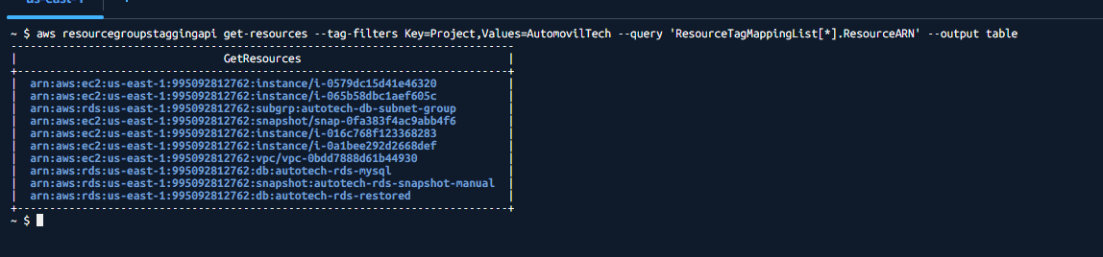
Figura 17. Salida de la AWS CLI (resourcegroupstaggingapi) listando los recursos con la etiqueta Project=AutomovilTech.

7. Gobierno cloud
El gobierno de la plataforma cloud de Automóvil Tech se estructuró conforme al AWS Cloud Adoption Framework (CAF), abordando las perspectivas de negocio, personas, gobierno, plataforma, seguridad y operaciones, con énfasis particular en la trazabilidad, el control de acceso y la evaluación sistemática de la arquitectura mediante el AWS Well-Architected Framework.

7.1 Trazabilidad y auditoría (AWS CloudTrail)
Se habilitó el trail autotech-trail de AWS CloudTrail, con registro (logging) activo, entregando los eventos de la cuenta al bucket S3 autotech-cloudtrail-995092812762 (ruta autotech-cloudtrail-995092812762/AWSLogs/995092812762). La consola confirma la entrega del último archivo de log y muestra que se trata de un trail de una única región (no multi-región) sin cifrado adicional SSE-KMS sobre los archivos de log ni notificación SNS de entrega habilitada. Este mecanismo permite auditar de forma centralizada las llamadas a la API de AWS realizadas dentro de la región us-east-1, constituyendo un requisito fundamental de gobierno y cumplimiento para identificar cambios no autorizados o incidentes de seguridad; se identifica como mejora futura extender la cobertura a un trail multi-región.
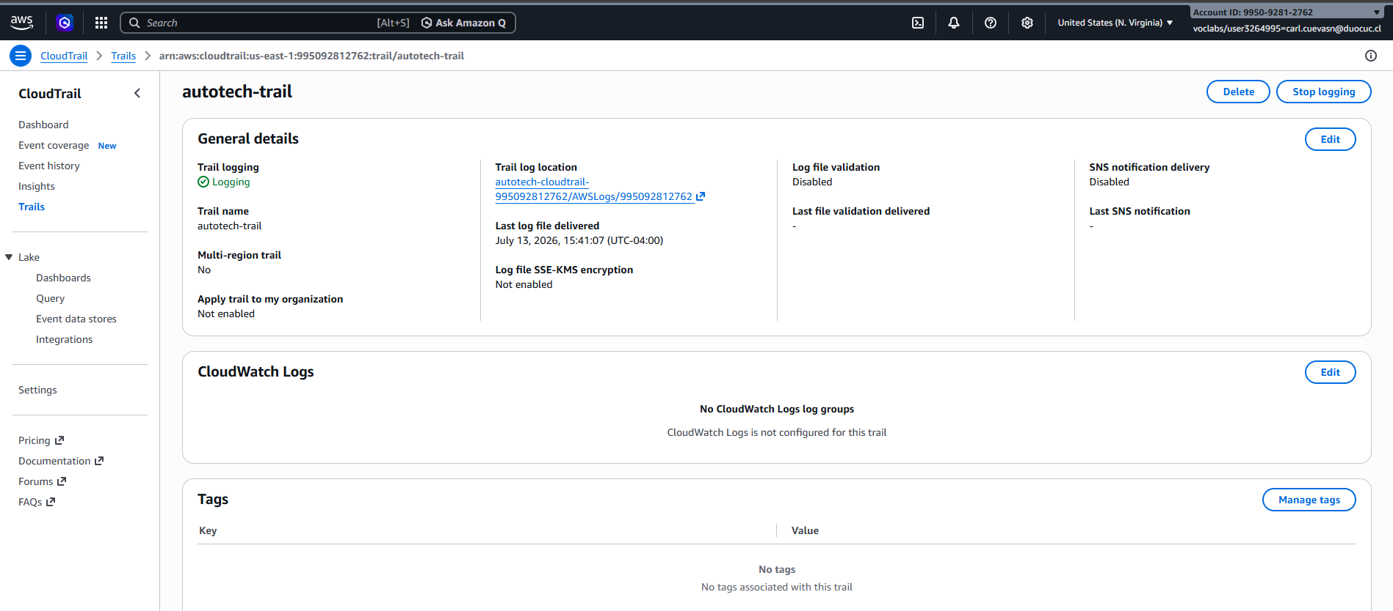
Figura 18. AWS CloudTrail: trail autotech-trail en estado de registro (logging) activo.

7.2 Tagging estandarizado y gestión de recursos
Se aplicó una política de etiquetado estandarizado con las claves Project=AutomovilTech y Environment=Prod sobre la totalidad de los recursos relevantes: VPC, instancias EC2, instancia RDS, subnet group y snapshots, verificando su correcta aplicación mediante la AWS Resource Groups Tagging API. Esta práctica facilita la asignación de costos, la generación de reportes por proyecto y la aplicación de controles de acceso basados en etiquetas.

7.3 Identidad, accesos y auditoría
El acceso administrativo a las instancias de cómputo se restringe exclusivamente a AWS Systems Manager Session Manager mediante el rol IAM LabInstanceProfile, eliminando puertos de administración expuestos a Internet. El usuario de base de datos de la aplicación ('alumno') opera con privilegios mínimos necesarios sobre el esquema tienda_vehiculos, en línea con el principio de mínimo privilegio recomendado por el pilar de Seguridad del Well-Architected Framework.

7.4 Evaluación Well-Architected Framework (seis pilares)
Se registró y evaluó la carga de trabajo autotech-workload en la herramienta AWS Well-Architected Tool, revisando los seis pilares del framework e identificando tanto fortalezas como oportunidades de mejora para cada uno de ellos.
Pilar | Fortalezas identificadas | Riesgos / mejora continua
Excelencia operacional | CloudWatch, dashboard y logs configurados | Falta CI/CD; automatizar con IaC y CodePipeline
Seguridad | SG segmentados, cifrado, SSM, CloudTrail, mínimo privilegio | Secretos en .env; migrar a Secrets Manager y agregar WAF
Fiabilidad | ASG + RDS Multi-AZ + backups probados | Sin DR multi-región; snapshots cross-region y definición de RTO/RPO
Rendimiento | Auto scaling basado en CPU | Sin caché/CDN; incorporar CloudFront y ElastiCache
Optimización de costos | Rightsizing, limpieza de recursos, tagging | Uso on-demand; evaluar Savings Plans/RI (~40% ahorro)
Sostenibilidad | Instancias Graviton, apagado de recursos no usados | Sobredimensión en picos; ajuste dinámico de capacidad

[INSERTAR IMAGEN: Evaluación de la carga de trabajo autotech-workload en AWS Well-Architected Tool]
Figura 19. Evaluación de la carga de trabajo autotech-workload en AWS Well-Architected Tool.

7.5 Plan de mejora continua y riesgos
A partir de la evaluación Well-Architected se define un plan de mejora continua priorizado en tres horizontes: corto plazo, migración de secretos a AWS Secrets Manager e incorporación de AWS WAF frente al ALB; mediano plazo, implementación de un pipeline CI/CD con AWS CodePipeline e infraestructura como código (IaC), e incorporación de Amazon CloudFront y ElastiCache para mejorar el rendimiento; largo plazo, diseño de una estrategia de recuperación ante desastres multi-región con snapshots cross-region y definición formal de objetivos de RTO y RPO, además de la evaluación de Savings Plans para optimizar aún más el gasto en cómputo. Adicionalmente, se registran dos hallazgos puntuales detectados durante la propia implementación: (i) los paneles de RAM % y Disco % del dashboard autotech-dashboard no mostraron datos al momento de la captura, por lo que se requiere revisar la coincidencia entre la métrica publicada por el CloudWatch Agent y la consultada por el widget; y (ii) el trail autotech-trail de CloudTrail opera en una única región y sin cifrado SSE-KMS de los archivos de log, por lo que se recomienda habilitar ambas configuraciones. Los principales riesgos residuales identificados son la dependencia de una única región de AWS y la ausencia de automatización en el ciclo de despliegue, ambos abordables mediante las iniciativas descritas.

Conclusiones
La migración de la infraestructura de Automóvil Tech desde un entorno on-premise obsoleto hacia Amazon Web Services permitió resolver de manera integral las principales debilidades diagnosticadas: la ausencia de alta disponibilidad se subsanó mediante un Application Load Balancer, un Auto Scaling Group multi-AZ y una base de datos RDS en configuración Multi-AZ; la falta de monitoreo se reemplazó por un sistema completo de métricas, dashboards y alarmas integradas con notificación automática por correo, cuya efectividad quedó demostrada mediante una prueba de estrés real que evidenció el escalado automático de 2 a 3 instancias; y la inexistencia de respaldos se resolvió con backups automáticos, snapshots manuales y un proceso de restauración validado con integridad de datos confirmada (18 registros recuperados correctamente).
Desde la perspectiva de seguridad, la segmentación de Security Groups por capa, la eliminación del acceso SSH en favor de AWS Systems Manager, el cifrado de datos en reposo mediante KMS y la trazabilidad completa provista por AWS CloudTrail elevan sustancialmente la postura de seguridad respecto del escenario original, que carecía de cualquier política de segmentación o auditoría. En el plano financiero, el análisis de TCO a 3 años proyecta un ahorro aproximado del 88% respecto del modelo on-premise, resultado de eliminar costos de licenciamiento de virtualización y de infraestructura física, y de aplicar prácticas activas de optimización como rightsizing, limpieza de recursos temporales y tagging para control de gasto.
La evaluación mediante el AWS Well-Architected Framework confirma que la arquitectura implementada cumple de forma sólida con los seis pilares, si bien deja identificadas oportunidades concretas de mejora continua —automatización CI/CD, gestión de secretos, incorporación de CDN y caché, estrategia de recuperación ante desastres multi-región y adopción de modelos de compromiso de uso— que deberán abordarse en las siguientes iteraciones del proyecto. En síntesis, el caso Automóvil Tech demuestra que una estrategia de Rehost/Replatform, ejecutada con buenas prácticas de diseño, seguridad, monitoreo y gobierno cloud, permite a una empresa con infraestructura tecnológica crítica y obsoleta transformar su plataforma en una arquitectura resiliente, segura, escalable y significativamente más eficiente en costos, sin comprometer la continuidad de su operación comercial.

Bibliografía
Amazon Web Services. (2024a). Amazon CloudWatch User Guide. https://docs.aws.amazon.com/AmazonCloudWatch/latest/monitoring/
Amazon Web Services. (2024b). Amazon EC2 Auto Scaling User Guide. https://docs.aws.amazon.com/autoscaling/ec2/userguide/
Amazon Web Services. (2024c). Amazon RDS User Guide. https://docs.aws.amazon.com/AmazonRDS/latest/UserGuide/
Amazon Web Services. (2024d). Amazon Virtual Private Cloud User Guide. https://docs.aws.amazon.com/vpc/latest/userguide/
Amazon Web Services. (2024e). AWS CloudTrail User Guide. https://docs.aws.amazon.com/awscloudtrail/latest/userguide/
Amazon Web Services. (2024f). AWS Cloud Adoption Framework. https://aws.amazon.com/cloud-adoption-framework/
Amazon Web Services. (2024g). AWS Well-Architected Framework. https://docs.aws.amazon.com/wellarchitected/latest/framework/
Amazon Web Services. (2024h). Elastic Load Balancing User Guide. https://docs.aws.amazon.com/elasticloadbalancing/latest/application/
Amazon Web Services. (2024i). AWS Systems Manager Session Manager. https://docs.aws.amazon.com/systems-manager/latest/userguide/session-manager.html
Amazon Web Services. (2024j). AWS Pricing Calculator. https://calculator.aws/
Amazon Web Services. (2024k). Amazon Elastic Container Registry User Guide. https://docs.aws.amazon.com/AmazonECR/latest/userguide/
Amazon Web Services. (2024l). Amazon SNS Developer Guide. https://docs.aws.amazon.com/sns/latest/dg/

